Mengapa ketidaksetaraan pendidikan tetap tinggi di India?
Ketersediaan infrastruktur pendidikan sangat tidak merata antara kelompok kaya dan miskin, daerah perkotaan dan pedesaan, serta antara berbagai kasta.
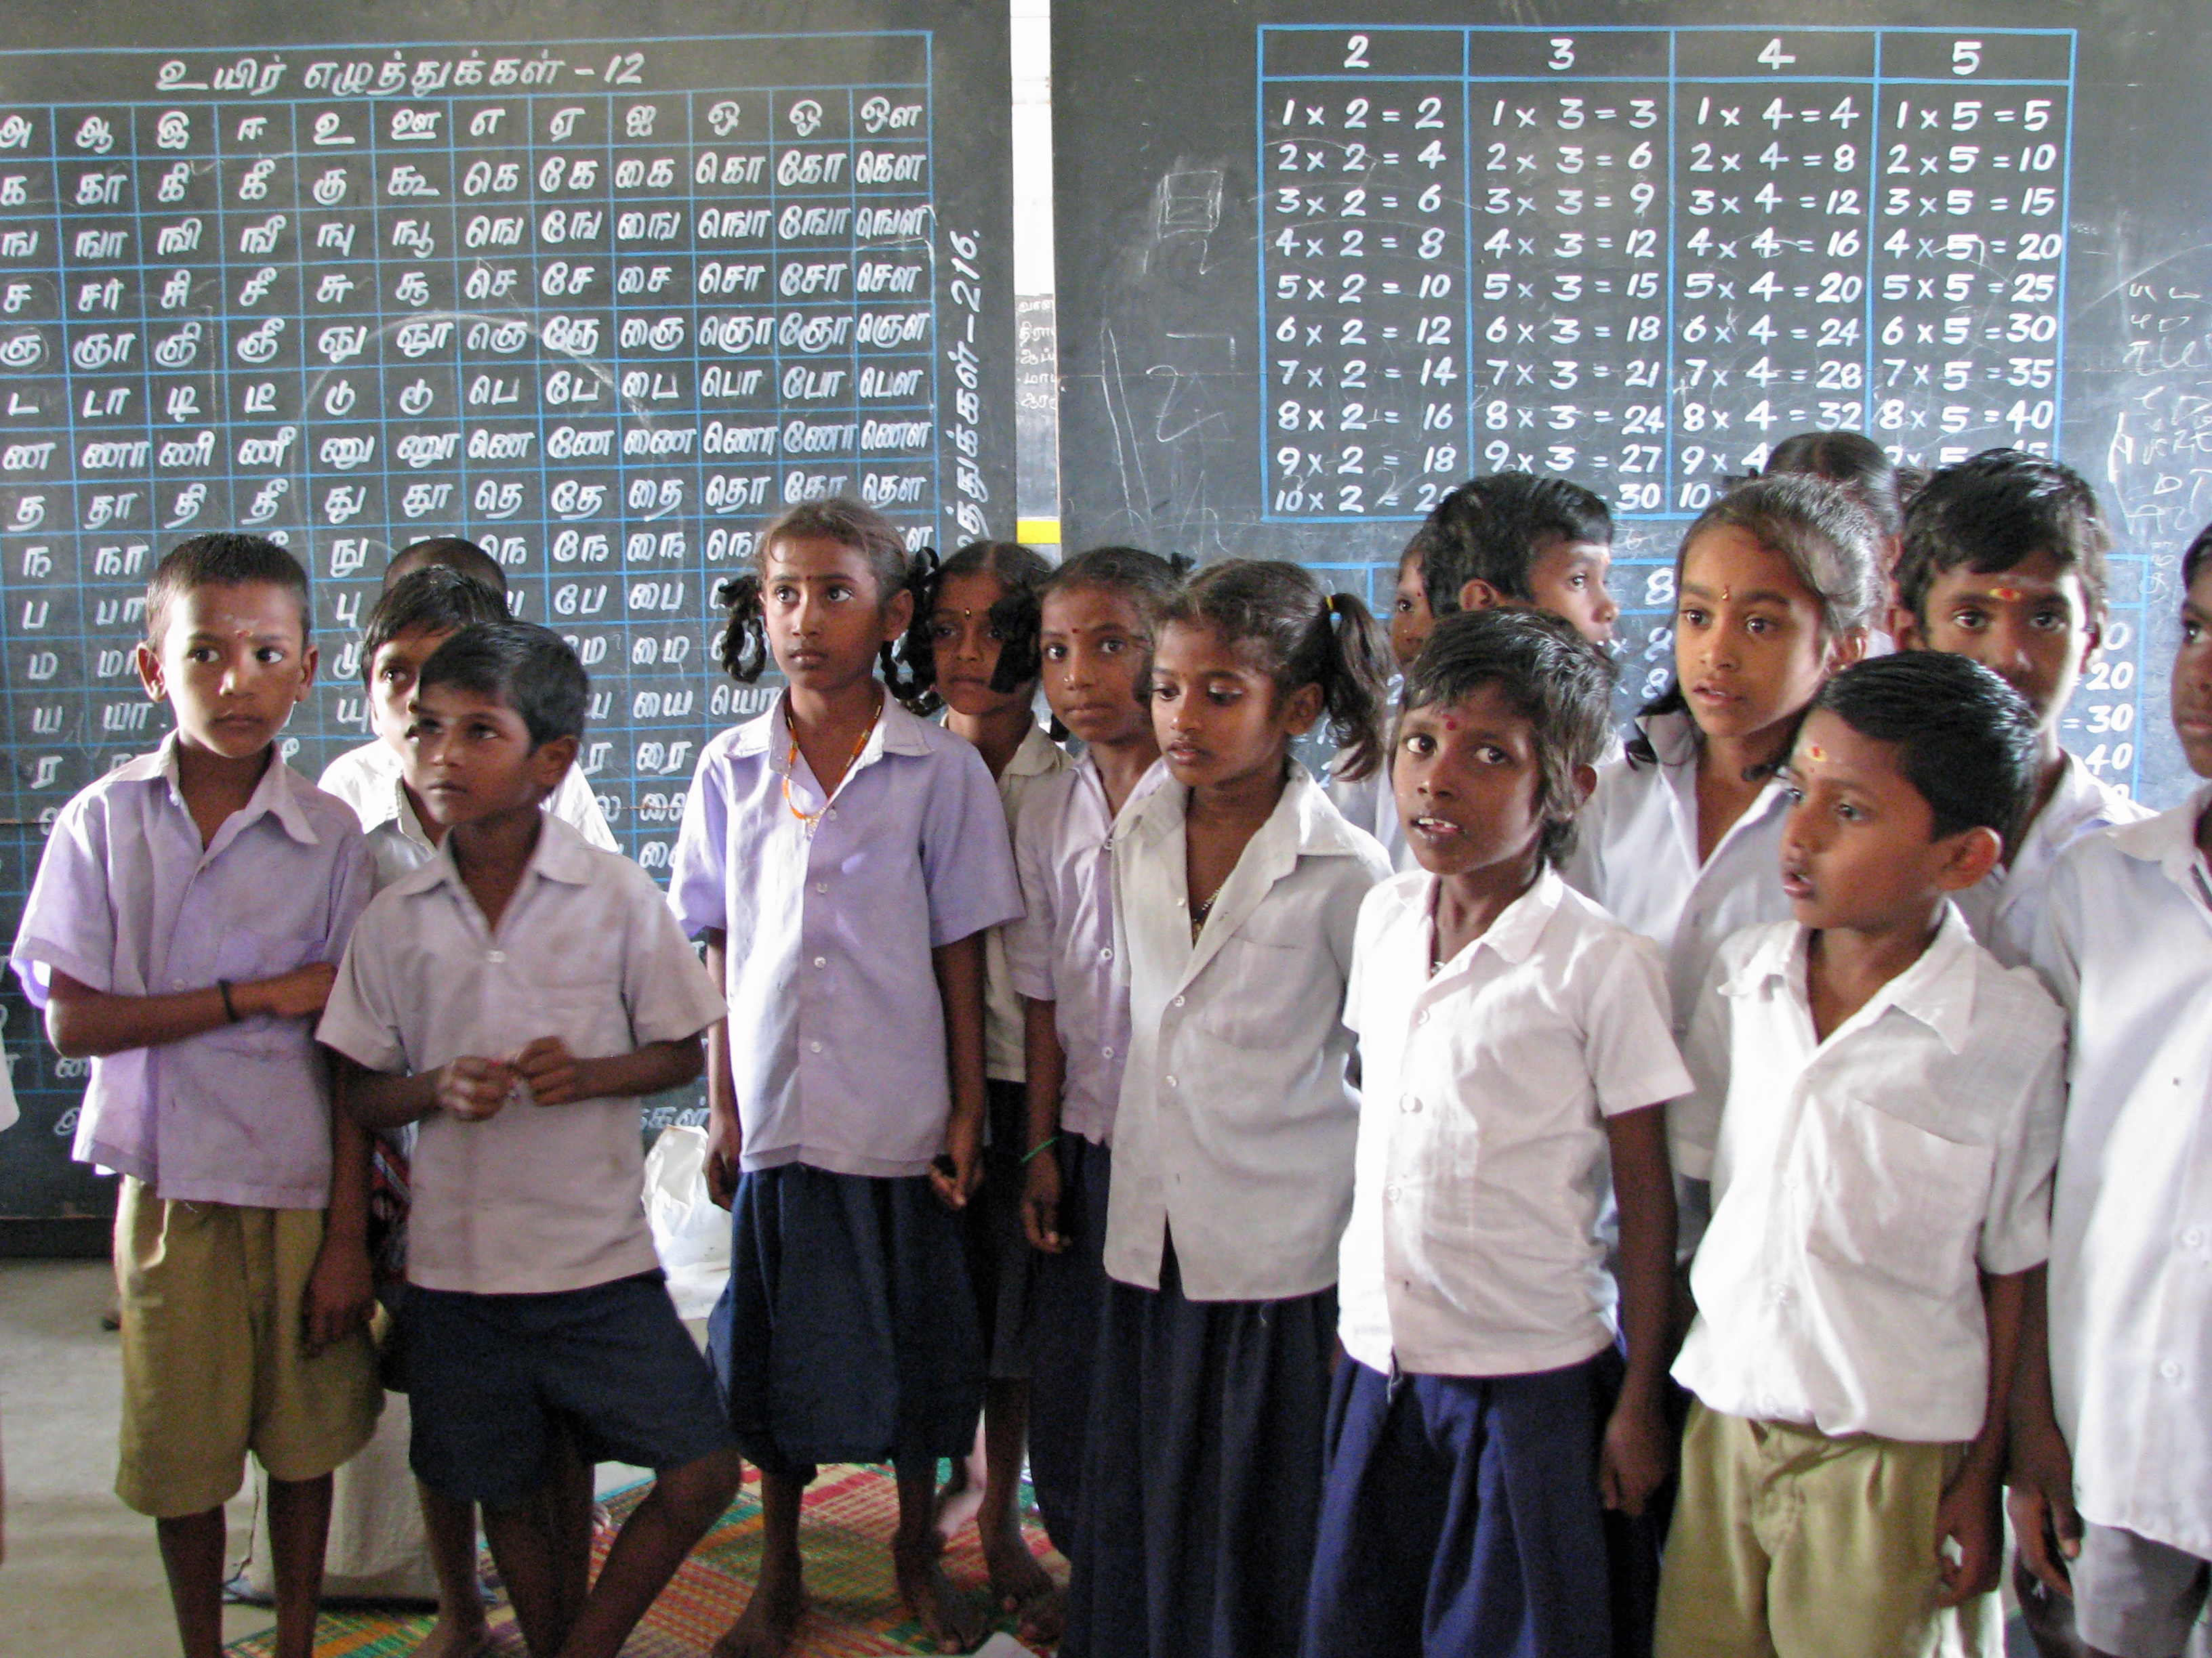
Distribusi pendidikan yang tidak merata menyebabkan hasil yang tidak merata bagi kelompok sosial yang berbeda. (Anak-anak sekolah di sekolah pedesaan di distrik Kanchipuram, Tamil Nadu) : McKay Savage dari London, Inggris Lisensi Creative Commons Attribution 2.0 Generic
Oleh: |  | Editor:
Aneesh M R - Christ University - - |  | Bharat Bhushan - South Asia Editor, 360info
 |  | Samrat Choudhury - Commissioning Editor, 360info - -

Ketersediaan infrastruktur pendidikan sangat tidak merata antara kelompok kaya dan miskin, daerah perkotaan dan pedesaan, serta antara berbagai kasta.
`
Investasi dalam modal manusia memainkan peran yang menentukan dalam pertumbuhan ekonomi. India, yang berupaya menjadi motor pertumbuhan ekonomi global dan mengedepankan pertumbuhan inklusif, namun menunjukkan tren yang mengkhawatirkan dalam ketidaksetaraan pendidikan antara daerah perkotaan dan pedesaan.
Hal ini terlihat dari Survei Konsumsi Sosial Pendidikan 2017-18 dan Survei Tenaga Kerja Berkala (PLFS) 2023 – keduanya dilakukan oleh Pemerintah India. Artikel ini didasarkan pada data dari survei-survei tersebut. Semua analisis Indeks Gini dan tingkat melek huruf dihitung menggunakan data tingkat unit.
Jika investasi dalam modal manusia didistribusikan secara tidak merata, India tidak akan dapat memastikan pengurangan ketidaksetaraan secara keseluruhan.
Periode dari 1986 hingga 2017 menyaksikan pergeseran signifikan dalam intervensi kebijakan di sistem pendidikan India. Pergeseran ini mencerminkan perubahan yang lebih luas dalam lanskap sosial-ekonomi.
Perubahan ini ditandai dengan langkah-langkah reformasi yang diambil oleh pemerintah sejak 1991, yang mempengaruhi arah kebijakan pendidikan. Peningkatan tingkat literasi secara keseluruhan merupakan fitur menonjol dari kebijakan pembangunan India. Tingkat literasi India telah mengalami peningkatan signifikan sejak kemerdekaan, naik dari 18,3 persen pada 1951 menjadi 72,98 persen pada 2011.
Kemajuan ini mencerminkan upaya kebijakan yang berkelanjutan di bidang pendidikan, termasuk inisiatif seperti Misi Literasi Nasional 1988 dan Sarva Shiksha Abhiyan 2001, yang memperluas akses ke pendidikan dasar dan meningkatkan literasi dewasa. Namun, ketidaksetaraan berdasarkan gender, wilayah, dan status sosial-ekonomi tetap ada.
Gambaran yang lebih rinci menunjukkan beberapa kelemahan dalam sistem.
Penurunan tingkat buta huruf menunjukkan bahwa proporsi yang lebih besar dari penduduk telah memperoleh pendidikan dasar, yang merupakan landasan untuk inisiatif pengembangan kapasitas lebih lanjut. Peningkatan tingkat literasi mungkin disebabkan oleh intervensi pemerintah dalam bentuk Kebijakan Pendidikan Nasional 1986 dan Undang-Undang Hak atas Pendidikan 2009, yang bertujuan untuk membuat pendidikan dapat diakses dan wajib bagi semua anak.
Kebijakan Pendidikan Nasional 2020 adalah inisiatif lain dari pemerintah India untuk membuat pendidikan lebih terjangkau, yang mungkin dapat mengurangi ketidaksetaraan lebih lanjut.
Ketimpangan antara daerah pedesaan dan perkotaan di India sangat parah, dan salah satu penyebabnya adalah ketimpangan pendidikan yang tinggi. Menurut Survei Tenaga Kerja Berkala 2023, 26,3 persen penduduk India masih buta huruf. Namun, data tersebut juga menunjukkan tren yang mengkhawatirkan, yaitu proporsi orang yang tidak mencapai tingkat sekolah dasar menurun dari 12,5 persen pada 2016 menjadi 11,5 persen. Penurunan ini sebagian besar disebabkan oleh penurunan yang signifikan di daerah perkotaan.
Ketimpangan antara daerah pedesaan dan perkotaan tetap menjadi masalah kritis dalam mencapai hasil yang adil bagi seluruh populasi. Hal ini menyoroti kebutuhan mendesak untuk meningkatkan investasi dalam pendidikan pedesaan.
Indeks Gini pendidikan (ukuran ketidaksetaraan) di tingkat nasional mencapai 72,4 persen pada tahun 1986 dan turun menjadi 46,6 persen pada tahun 2023.
Namun, tingkat ketidaksetaraan pendidikan di India masih tinggi.
Meskipun ketidaksetaraan pendidikan secara keseluruhan telah berkurang di semua negara bagian, tren di beberapa negara bagian menjadi perhatian.
Misalnya, pada tahun 1986, Kerala memiliki tingkat ketidaksetaraan terendah sebesar 40 persen, diikuti oleh Delhi dan Goa masing-masing sebesar 49 persen dan 50 persen.
Di sisi lain, negara bagian seperti Bihar, Rajasthan, Uttar Pradesh, Andhra Pradesh, dan Jammu dan Kashmir melaporkan tingkat ketidaksetaraan pendidikan tertinggi pada tahun 1986.
Pada tahun 2023, enam negara bagian – Rajasthan, Uttar Pradesh, Bihar, Jharkhand, Madhya Pradesh, dan Andhra Pradesh – melaporkan tingkat ketidaksetaraan tertinggi, lebih dari 50 persen.
Hal ini memerlukan perhatian khusus dan penyelidikan mengapa beberapa negara bagian tertinggal dari yang lain. Pada tahun 2023, negara bagian seperti Goa (26 persen), Chandigarh (26 persen), Kerala (28 persen), dan Delhi (31 persen) secara signifikan mengurangi ketidaksetaraan. Dalam kasus Chandigarh, penurunan lebih dari 50 persen dapat dilihat selama 32 tahun terakhir.
Dampak pendapatan terhadap pendidikan juga jelas, karena hal ini memengaruhi akses terhadap pendidikan berkualitas. Distribusi pendidikan yang tidak merata juga dapat menyebabkan hasil yang tidak merata bagi kelompok sosial yang berbeda.
Pendapatan keluarga juga memainkan peran kunci dalam mengakses pendidikan. Artinya, orang tua dengan pendapatan lebih tinggi dapat menghabiskan lebih banyak untuk pendidikan dibandingkan dengan orang tua dengan pendapatan lebih rendah.
Demikian pula, di antara orang tua yang bekerja sebagai buruh harian di daerah pedesaan dan perkotaan, tingkat ketidaksetaraan pendidikan telah lebih tinggi dari waktu ke waktu dibandingkan dengan orang tua yang bekerja sebagai pekerja upah tetap.
Survei Pendidikan Tinggi 2020 menyoroti bahwa sekitar 43 persen universitas dan 61,4 persen perguruan tinggi berada di daerah pedesaan India. Namun, perbedaan perkotaan-pedesaan dalam ketidaksetaraan pendidikan belum berkurang secara signifikan meskipun terdapat sejumlah besar lembaga pendidikan di negara kita.
Akses terhadap pendidikan memainkan peran kunci dalam mengurangi ketidaksetaraan. Sekitar 91 persen penduduk India memiliki akses ke pendidikan dasar dalam radius satu kilometer. Namun, tren ini berubah saat memasuki pendidikan menengah atas dan menengah, di mana hanya 72 persen dan 48 persen masing-masing memiliki akses ke sekolah dalam radius satu kilometer.
Sebagian besar siswa dari Suku Terdaftar (ST) dan Kasta Terdaftar (SC) harus menempuh jarak lebih dari 5 kilometer untuk menghadiri sekolah menengah di India. Ada juga kesenjangan yang signifikan dalam pencapaian pendidikan, terutama antara ST, SC, dan kategori lain. Pada tahun 2017, rata-rata tahun pendidikan untuk siswa ST dan SC masing-masing adalah 4,3 dan 4,8 tahun, dibandingkan dengan 5,4 dan 6,7 tahun untuk siswa dalam kategori Kelas Terbelakang Lainnya (OBC) dan Umum.
Ketersediaan infrastruktur pendidikan sangat tidak merata antara rumah tangga SC/ST dan kelompok sosial lainnya. Hal ini menunjukkan perlunya upaya yang lebih terfokus untuk mengurangi kesenjangan secara teratur. Ada kebutuhan yang jelas akan intervensi kebijakan untuk mencapai Tujuan Pembangunan Berkelanjutan (SDGs) dalam hal pendidikan berkualitas dan pengurangan ketidaksetaraan.
Akses yang tidak merata terhadap pendidikan dan pendapatan juga berdampak pada pemilihan disiplin ilmu yang dipilih oleh siswa. Selain disiplin dasar seperti Humaniora, Sains, dan Perdagangan, probabilitas memilih disiplin profesional seperti Kedokteran, Teknik, Hukum, Manajemen, dll., relatif lebih tinggi di kalangan siswa dari kategori pendapatan yang lebih tinggi.
Oleh karena itu, terdapat ketimpangan yang signifikan dalam pemilihan program studi profesional di antara siswa dari kelompok sosial yang berbeda.
Secara keseluruhan, meskipun India telah mengalami kemajuan pendidikan selama puluhan tahun, kelompok kaya terus menikmati manfaat yang tidak proporsional dari mengejar keunggulan akademik. Meskipun pengeluaran pendidikan meningkat, India belum mampu mengatasi kerugian signifikan yang dihadapi oleh kelompok kurang mampu.
Pendidikan profesional sangat dipengaruhi oleh latar belakang keuangan dan status sosial keluarga, menciptakan hambatan yang hanya dapat diatasi oleh kelompok masyarakat yang lebih kaya. Kualitas pendidikan sekolah, terutama latar belakang pendidikan sekolah, secara signifikan mempengaruhi pendaftaran dalam program profesional dan menjadi hambatan utama bagi mereka yang tidak dapat mengakses sekolah berkualitas.
Demikian pula, kemahiran dalam bahasa Inggris sangat penting untuk berhasil dalam program pendidikan profesional. Namun, di India, sebagian besar sekolah berbahasa Inggris beroperasi di sektor swasta, di mana biaya sekolah melebihi kemampuan finansial rumah tangga berpenghasilan rendah. Akses terbatas ke sekolah berbahasa Inggris bagi kaum miskin semakin memperdalam ketidaksetaraan pendidikan di India.
Aneesh MR adalah Dosen Pembantu di Christ Deemed to be University, Bengaluru, India.
Diterbitkan pertama kali di bawah lisensi Creative Commons oleh 360info™.
`
Artikel ini diterjemahkan menggunakan alat kecerdasan buatan otomatis yang berpotensi memiliki kesalahan, kesilapan dan ketidakakuratan. Berbagai upaya sudah dilakukan untuk memastikan kejelasan dan koherensi, terjemahan ini bisa saja tidak lengkap dalam menangkap nuansa, intonasi dan tujuan dari teks aslinya. Untuk versi yang tepat, silakan merujuk pada artikel aslinya.
`
Artikel ini pertama kali dipublikasikan tanggal 31 Mar 2025 di bawah lisensi Creative Commons oleh 360info™

